TẦM SOÁT VÀ CHẨN ĐOÁN LỆCH BỘI

1. **Đại cương**

Dùng test tầm soát để đánh giá nguy cơ lệch bội à ngưỡng phân định (cut-off): 1/250 (giữa nguy cơ cao và và nguy cơ thấp có một vùng không phân định là vùng xám). Nếu nguy cơ >= 1/250: 2 lựa chọn

* Test tiền sản không xâm lấn -> cung cấp nhiều thông tin hơn (NIPT: cell free fetal DNA)
* Test chẩn đoán xâm lấn (sinh thiết gai nhau, chọc ối)

1. **Thời điểm thực hiện các test**

|  |  |  |  |
| --- | --- | --- | --- |
| Tầm soát | | Chẩn đoán | |
| **Double test (PAPP-A, B-hCG)**  - Tổng hợp từ hợp bào nuôi, theo tuổi thai PAPP-A ↑, B-hCG ↓)  - trong **Trisomi 21:** PAPP < **bt** < B-hCG | 11w-13w6d | Sinh thiết gai nhau (CVS) | 10w-12w6d *(giảm 1w)* |
| **Combined test: SA đo NT + Double test**  (nhạy 80%, âm giả 5%) |
| **SA tầm soát lệch bội cuối TCN 1:**  ⦁ **Sinh trắc : CRL, BPD** ⦁ **Cấu trúc: thai nhi (đầu, thân, tứ chi, CS); phần phụ (vị trí bám dây rốn,màng ối, màng đệm, bánh nhau)** ⦁ **NST 13,18,21, ống thần kinh**  ⦁ **Bệnh lý có thể xh trong thai kỳ (TSG)**  Nguy cơ cao lệch bội khi có các marker:  - NT ≥ 95th ở CRL tương ứng (độ dày khoảng thấu âm sau gáy, lq hồi lưu BH): *thường chỉ 2-2,5mm, hơn là bất thường*  - Bất sản hay thiểu sản xương mũi  - Góc hàm mặt > 90 độ  - Dòng phụt ngược trên phổ Doppler 3 lá  - Sóng đảo ngược trên Doppler ống TM. |  |  |
| **Tripple test (B-hCG, AFP, uE3)**  - AFP: yolk-sac, gan   + AFP > bt: thoát vị rốn, khiếm khuyết ống TK.  + AFP < bt: trisomi 18,21  - uE3: thượng thận, gan, nhau thai.  + uE3 < bt : trisomi 18, 21 | 14w-16w6d | Chọc ối | 15w-17w6d *(tăng 1w)* hay muộn hơn nữa, trên 19w |
| **SA tầm soát lêch bội 3 tháng giữa**  **(= khảo sát soft marker)** | 15w-18w6d |
| SA hình thái | 20w-24w6d | Chọc dò máu cuống rốn | 20w |

***Chú ý:***

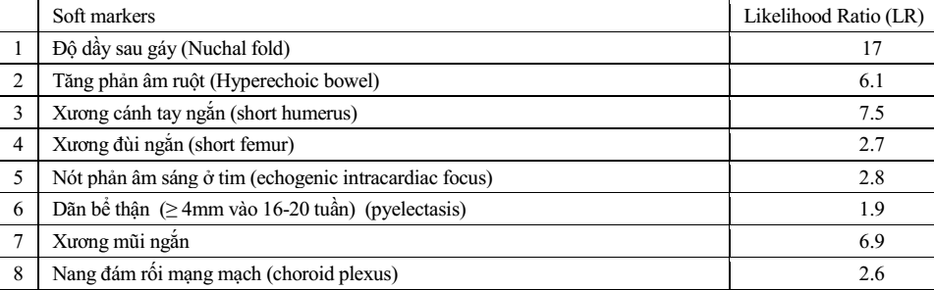

- Nguy cơ liên quan thai phụ à **NC nền tảng**- Nguy cơ liên quan thông sô huyết thanh à **NC huyết thanh**- Kết hợp = **Nguy cơ tính toán**- LR x nguy cơ tính toán **Triple test = Nguy cơ hiệu chỉnh**

1. **Test tiền sản không xâm lấn: cell free DNA**

* Test tiền sản không xâm lấn (Non-invasive Prenatal Testing) (NIPT) có nhạy =DR > 99%, với âm tính giả= FNR < 1% cho T21, do NIPT **không xác định cấu trúc NST** nên không được xem là test chẩn đoán lệch bội
* free cell DNA thể hiện cấu trúc di truyền của lá nuôi (sd mảnh vụn DNA tự do của thai nhi có nguồn gốc từ lá nuôi lưu hành trong máu mẹ để tái dựng bộ NST thai)
* NIPT được thực hiện sớm nhất từ tuần thứ 10 thai kỳ
* **Khi có lệch bội, > mức kỳ vọng bình thường.**
* Chỉ định :

Nhớ theo độ tăng của nguy cơ:

* + Tuổi thai phụ ≥ 35
  + à Cha hoặc mẹ biết rõ có đột biến chuyển đoạn NST kết hợp với trisomy 13, 18, 21 (Robertsonian)
  + à Tiền căn sanh con bị lệch bội
  + à Con lần này có nguy cơ cao lệch bội trên test tầm soát
    - Có hình ảnh siêu âm gợi ý nhiều khả năng có lệch bội
    - Test sàng lọc 3 tháng đầu hoặc 3 tháng giữa cho kết quả nguy cơ hiệu chỉnh cao

1. **Test chẩn đoán xâm lấn**

- Nhằm **khẳng định** tình trạng lệch bội ở thai, nhằm đưa ra quyết định **chấm dứt thai kỳ.**

**3 loại xét nhiệm chẩn đoán:**

|  |  |  |  |
| --- | --- | --- | --- |
|  | **Sinh thiết gai nhau- CVS**  **10w** | **Chọc ối- Amniocentencis**  **16w** | **Chọc dò máu cuống rốn- Cordoncentesis**  **20w** |
| Bản chất | Khảo sát bộ NST của lá nuôi à một vài trường hợp, bộ NST lá nuôi ko hoàn toàn # bộ NST thai nhi, đặc biệt khi có thể khảm | Lấy tế bào thai, nên thực sự khảo sát di truyền thai  + Chọc ối: ∆ RL chuyển hóa, tự miễn, NT buồng ối do Rubella, CMV…)  + Chọc máu cuống rốn: ∆ NT bào thai, bênh lý gene, Rhesus, KMĐM | |
| Biến chứng | **mất thai (2%),** nhiễm trùng, chảy máu, vỡ ối. | **mất thai (0.4-1%),** nhiễm trùng ối, chạm thương mẹ và chạm thương các cơ quan của thai nhi, màng ối vỡ non và sanh non | nhịp tim thai chậm, nhiễm trùng, chảy máu cuống rốn nơi đâm kim |

Chú ý: CVS có thể thực hiện qua ngả âm đạo hay qua ngả bụng.

**2 phương pháp khảo sát chất liệu di truyền**

|  |  |  |
| --- | --- | --- |
|  | **FISH** | **Karytotype** |
| Ưu | không cần phải nuôi cấy tế bào, cho kết quả **nhanh** | cho kết luận về **cấu trúc** NST |
| Nhược | sử dụng lai huỳnh quang trên một số vị trí nhất định của NST, thường là **tâm**, nên FISH thường chỉ cho kết luận về sai lệch **số lượng** mà **không cho kết luận về sai lệch cấu trúc.** | phải chờ đợi sự phân ly của các cặp nhiễm sắc thể, nên **mất nhiều thời gian**, cũng như nguy cơ không trả được kết quả do **nuôi cấy tế bào thất bại** |